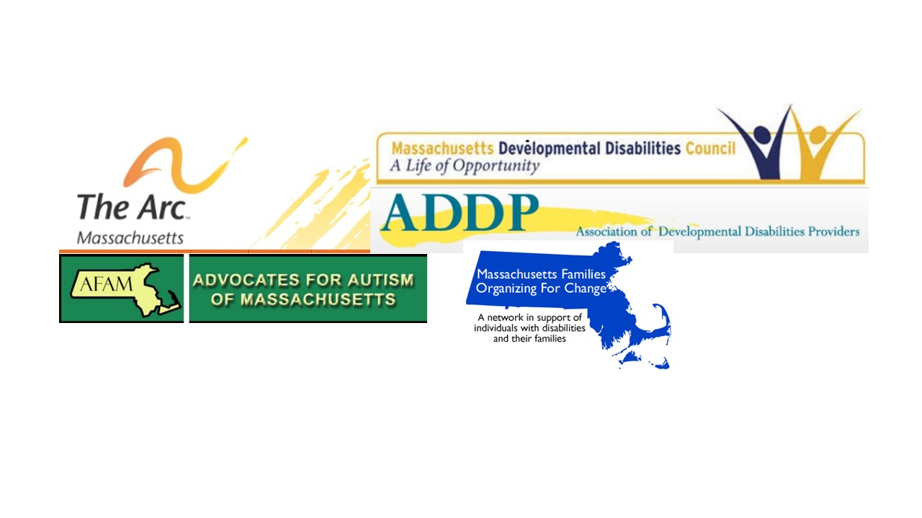
Comparta su Historia Familiar para Aumentar el Apoyo de la Familia
Estimadas Familias:
Necesitamos su ayuda. Sabemos que en Massachusetts las familias luchan por cumplir con las necesidades de los seres queridos con discapacidad. Sabemos que muchas familias no reciben suficiente apoyo financiero, y que esto puede crear una sustancial dificultad financiera y emocional. Nosotros sabemos esto, pero nuestros legisladores no lo saben. Esa es la razón por la que cinco organizaciones a través del estado van a lanzar una campaña para que aumente considerablemente el financiamiento para las familias que apoyan en sus hogares a individuos con discapacidades.
Muchas de las dieciocho mil familias que apoyan a sus seres queridos en el hogar están enfrentando una crisis. Las familias que confrontan dificultades no tienen un financiamiento adecuado a través del Departamento de Servicios de Desarrollo (DDS). Podemos y vamos a proveer datos y cifras que justifiquen ese desembolso, pero lo más influyente que nuestros legisladores pueden oír son las vivencias de familias como la suya. Juntos podemos comunicarles la necesidad crítica de invertir en las familias, y cuando lo hagamos podemos desencadenar un potencial increíble.
Les pedimos que piensen lo siguiente: "¿Si el apoyo que recibe la familia fuera realmente un apoyo, cómo sería la realidad de su familia?". Es importante que usted visualice cómo es su vida ahora y cómo podría ser con un mayor apoyo financiero del DDS. Algunas familias han expresado que podrían conseguir un trabajo si tuvieran más apoyo financiero para la familia; algunas familias dicen que podrían pagarle a alguien para que se haga cargo del horario nocturno, y de esa manera poder dormir en la noche; otras familias han dicho que podrían comprar el equipo adaptable que les cambiaría radicalmente la calidad de vida a sus seres queridos.
Necesitamos sus historias para poder comunicar los verdaderos desafíos que enfrentan las familias reales, y el verdadero impacto que el aumento en apoyos puede tener en nuestras familias y nuestras comunidades.
Usaremos estas historias para crear conciencia en el público en general y en nuestra legislatura. Usted puede solicitar que no revelemos su identidad o autorizar que la hagamos pública, y nosotros respetaremos completamente su decisión.
Por favor, consideren contestar la encuesta adjunta o enviarnos su historia por email. La encuesta también está en el internet en: https://www.surveymonkey.com/r/8D2GGK9. ¡Juntos podemos hacer la diferencia!
Para más información envié un email a SupportingFamilies@arcmass.org. ¡Gracias!

